谁才是搅乱南海的罪魁祸首？

大公报 [有理儿有面](javascript:void(0);)

**有理儿有面**

微信号 youli-youmian

功能介绍 你说是不是

2022-02-23[原文](https://mp.weixin.qq.com/s?__biz=Mzg3MjEyMTYyNg==&mid=2247553851&idx=2&sn=9f3643bb330176a0f20f87e95bd0042a&chksm=cef6474ef981ce58849b0e946b6977c73eeac5624e22345e9e070b5bea218383cff343d0f65c&scene=27#wechat_redirect&cpage=9) 发表于

收录于合集





**全文共1617字，图片3张，预计阅读时间为2分钟。**

**文章转自大公网**



▼

2022年新年伊始，美国就迫不及待跑到南海“兴风作浪”，先是派航母加两栖作战群绕行中国南沙群岛一周，后又集合“卡尔．文森”号和“林肯”号双航母在南海搞联合军演。孰料1月24日“卡尔．文森”号航母上一架F-35C舰载机发生事故坠海，可谓是害人不成反害己。

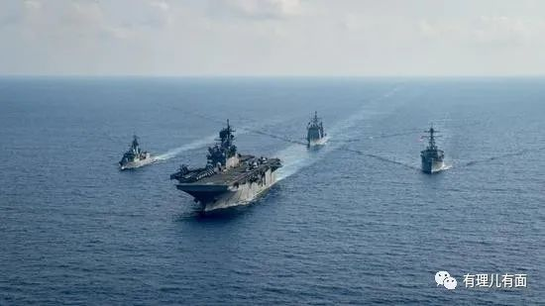

**美国犯下的“五宗罪”**

美国“武力至上”“以武谋权”行径给南海地区和平稳定带来了巨大隐患，已成为南海局部动荡不安的罪魁祸首。在美军武力威慑和外交高压下，地区国家面临被迫选边站队的艰难抉择，也给以多边主义为基础的地区规则和秩序带来更多风险挑战。这些年，美国所作所为对南海局势“推波助澜”，可谓“罪行累累”：

一宗罪，持续在南海“耀武扬威”，严重威胁地区安全。美军在南海一直保持高频次、高烈度的军事活动，美军舰机频繁进出南海，以所谓“航行自由行动”之名对中国实施前所未有的威慑行动，多次对中国领空抵近侦察、蛮横冲闯中国驻守岛礁，在南海开展常态化演习演训和战场建设，“秀肌肉”“刷存在”已成为常规操作，搅得地区不得安宁。

二宗罪，拉帮结派，强行插手南海事务。过去一年，美国与其盟友在南海大搞常态化联演联训，不断加强行动协调配合。美先后两次主导举行美日印澳四国机制（QUAD）领导人会议，将南海问题列入重点议题进行干预。美联手英澳宣布创建三边防务伙伴机制（AUKUS），加强针对亚太的军事和战略部署，共同应对所谓“中国在太平洋地区对其海上霸权的挑战”，给地区局势增添不稳定因素。

三宗罪，曲解滥用国际法规则，为其在南海妄动“背书”。美国一直拒绝批准《联合国海洋法公约》，却以《公约》“裁判官”自居，要求中国遵守国际法和《公约》规定，为一己私利搞多重标准，进行政治操弄。今年1月，美国务院下属“海洋及国际环境暨科学事务局”老调重弹发布所谓“海洋界限报告”，曲解滥用国际法规则，企图否定中国在南海权利主张，在外交和舆论上对中国“极限施压”，为其海上霸权行动“背书”。

四宗罪，千方百计阻挠“南海行为准则”（COC）磋商进程，蛮横插手地区规则制定。COC磋商是中国和东盟国家通过建立规则维护南海长治久安的重要举措，已取得实质进展。但美公开挑拨中国和东盟国家之间关系，提出所谓“COC不得损害域外第三方权利及利益”等蛮横主张，鼓噪磋商“应对外开放透明”，几次三番为案文磋商设置障碍，以恶性拖延战术阻挠中国倡导的以规则和机制建设管控危机的努力，不断挤压东盟国家通过和平协商解决争端的空间。

五宗罪，不遗余力推动南海问题国际化，蓄意加剧南海复杂局面。2016年至今，美国在双多边场合几乎是“谈中国必涉南海”，利用“七国集团”峰会、“香格里拉对话会”等场合谴责中国“破坏基于规则的海洋秩序”“损害南海航行自由”，污蔑中国不遵守所谓“仲裁裁决”，点名“关切”中国南海举动，在各种双多边场合炒作南海问题，抹黑中国形象，挑动并加剧南海紧张局势。

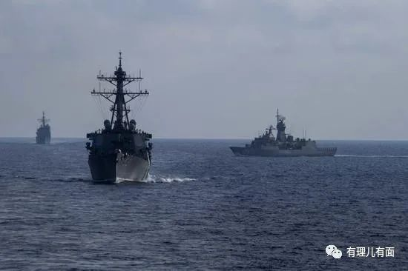

**霸权思维暴露无遗**

美国置南海和平稳定大局于不顾，极力鼓吹“中国威胁论”，肆意渲染“南海军事化”。美在南海如此“苦心筹谋”，目的就是要维持美国主导的地区安全架构，谋求地区规则的主导权，遏制中国在地区影响力，维持其绝对霸权。美动辄挥舞武力和规则“大棒”，横加干涉地区规则建设，充分暴露其根深蒂固又充满偏见的霸权思维和“教师爷”心态。

多年来，中国与东盟国家相向而行，坚持通过谈判协商和平解决南海争议，妥善管控海上行动，为将南海建设成为和平之海、友谊之海、合作之海而不懈努力。中国和东盟国家之间始终保持平等友好的国家关系，通过既有双边机制和多边平台保持对话磋商势头，发展出一套行之有效的危机管控机制和海上互动模式，在海上联合搜救演练、渔业资源养护利用、海洋环境保护等务实合作方面不断取得积极进展。

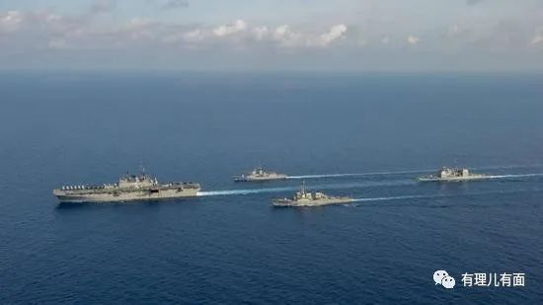

一个是将和平发展付诸行动的实干者，一个是唯恐天下不乱的搅局者。孰是孰非，是非曲直，相信地区国家和国际社会自有公论。

文章选自大公报

**图片源自网络**





**关注公众号：**

**有理儿有面**

**理   性｜   揭   秘｜   探   讨**







### 精选留言

用户设置不下载评论